**鞍山师范学院机关党委“党员进社区学雷锋”主题党日活动总结**

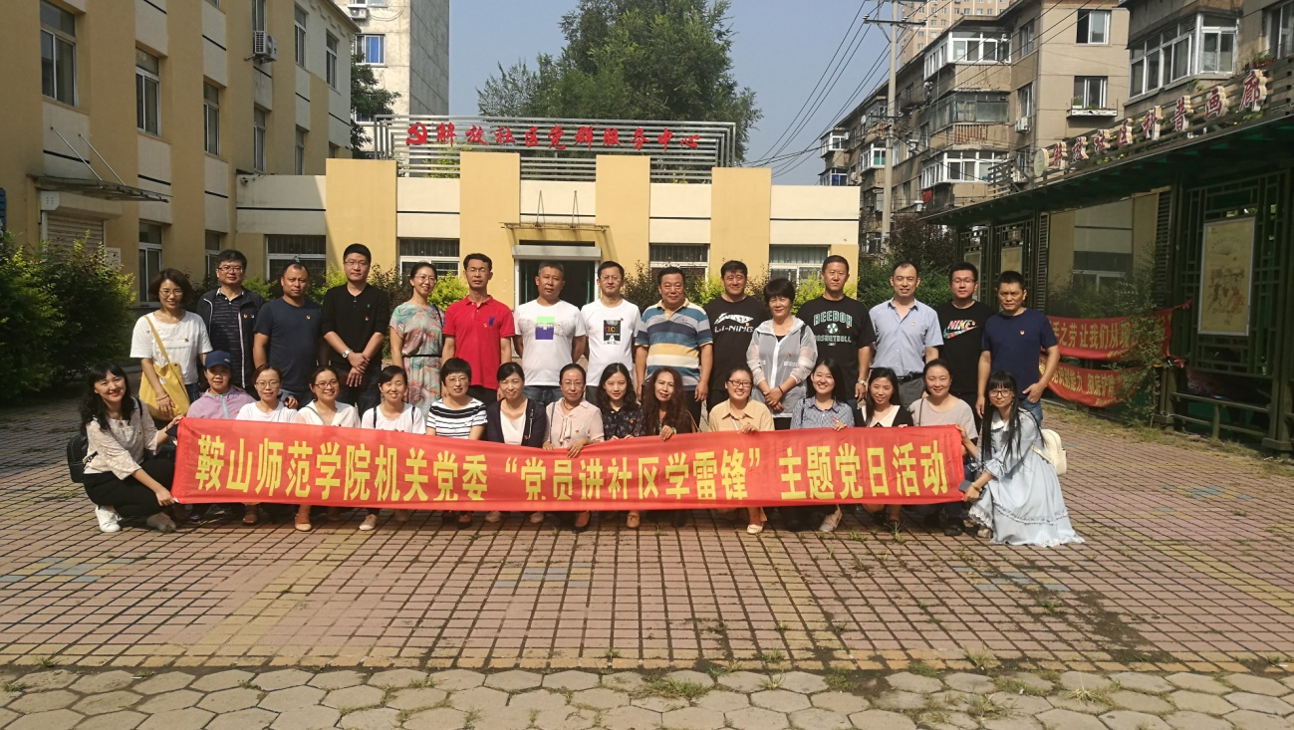

根据学校“不忘初心、牢记使命”主题教育领导小组的工作部署和“跟着郭明义学雷锋”活动的要求，2019年9月8日，鞍山师范学院机关党委12个支部联合国学中心党支部，共计30名教师党员，走进鞍山市铁东区解放社区，开展党员进社区学雷锋活动。

教师党员在社区书记程爽的带领下，与社区的两委干部和部分党员群众分成五个小组，分别开展了慰问困难户、慰问老红军党员、清理社区小广告、清洁楼道卫生等活动。解放社区是地处鞍山城中南方向的大社区，也是为数不多的老旧小区，楼房大部分是多年前鞍钢建的楼房，基础设施相对陈旧。教师党员们不怕脏累，拿着扫帚和小铲子，对小区的垃圾、杂草、小广告进行大范围的清理，深入困难家庭和老党员家庭，了解他们的家庭近况和身体情况，并送上了温暖的慰问品，温暖了老人们的心，拉近了他们和社区的距离，让他们感受到了党和政府对他们的关怀和关爱。

此次党员进社区活动意义重大，是教师党员密切联系群众的重要体现，在社区这个最基层单元中，更加深入、直接、全面的与群众交往交流，党员进社区服务奉献，发挥了党员先锋模范作用，是雷锋精神的重要体现，也进一步加深了党群干群关系，发挥了党支部的战斗堡垒作用。

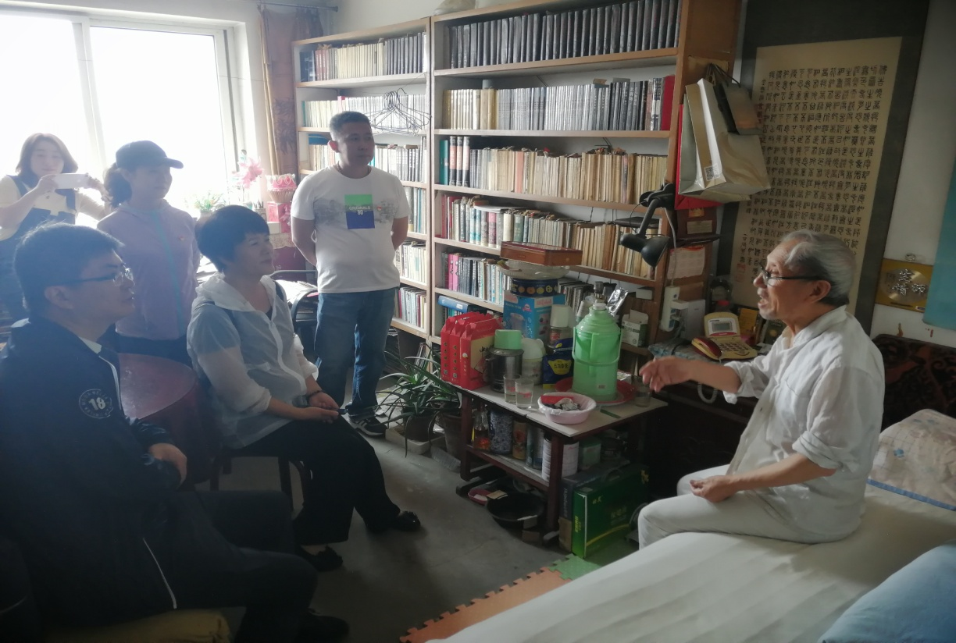

机关党委巴成贺书记看望老党员

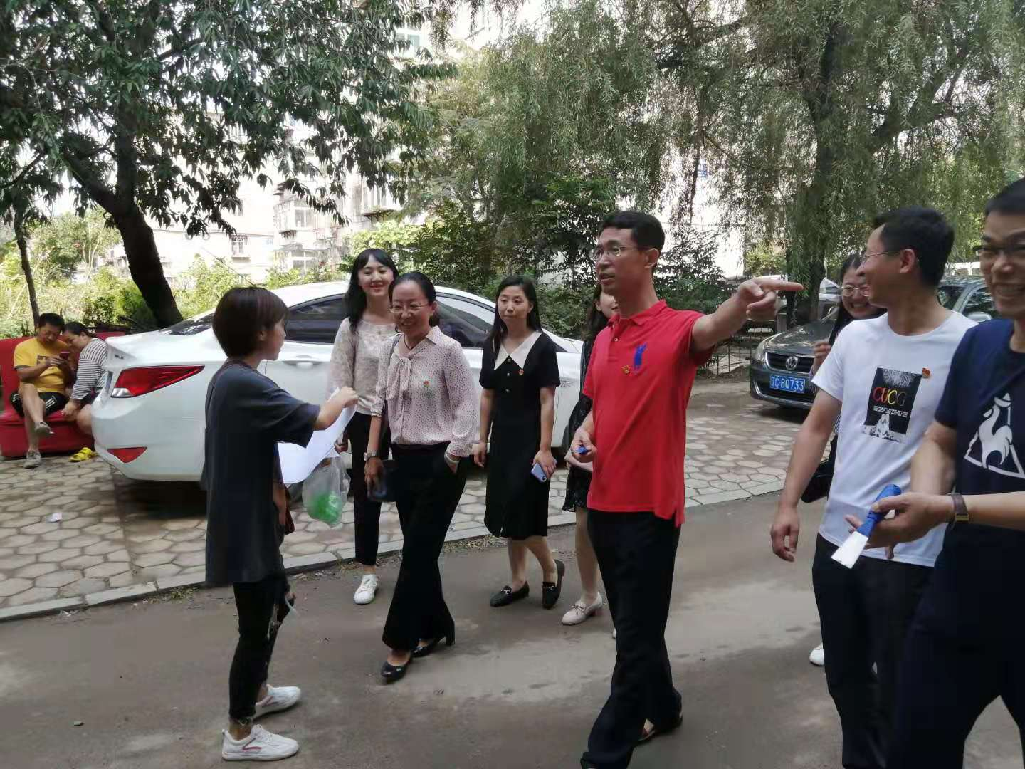

国学中心党支部书记陈学宽带领党员去清理社区卫生

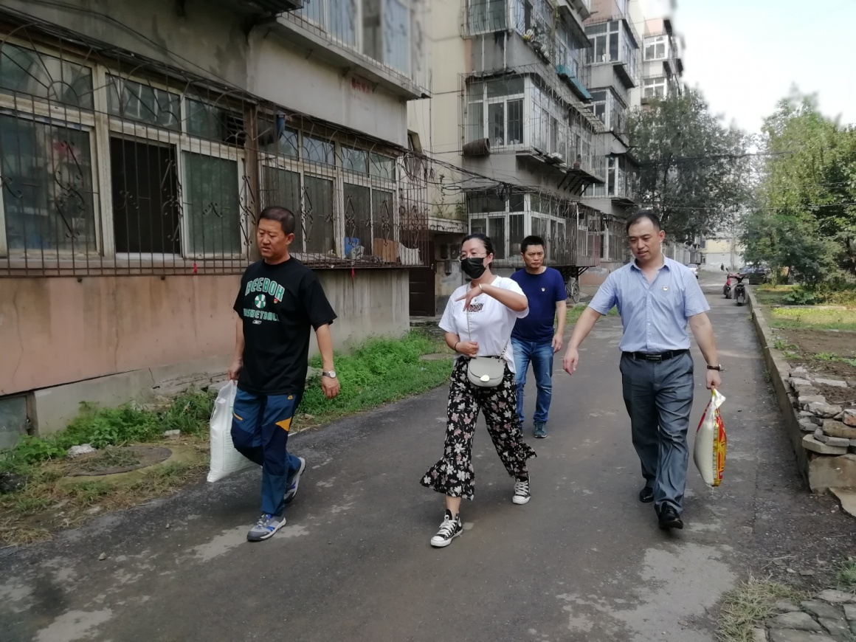

去老红军党员家进行慰问

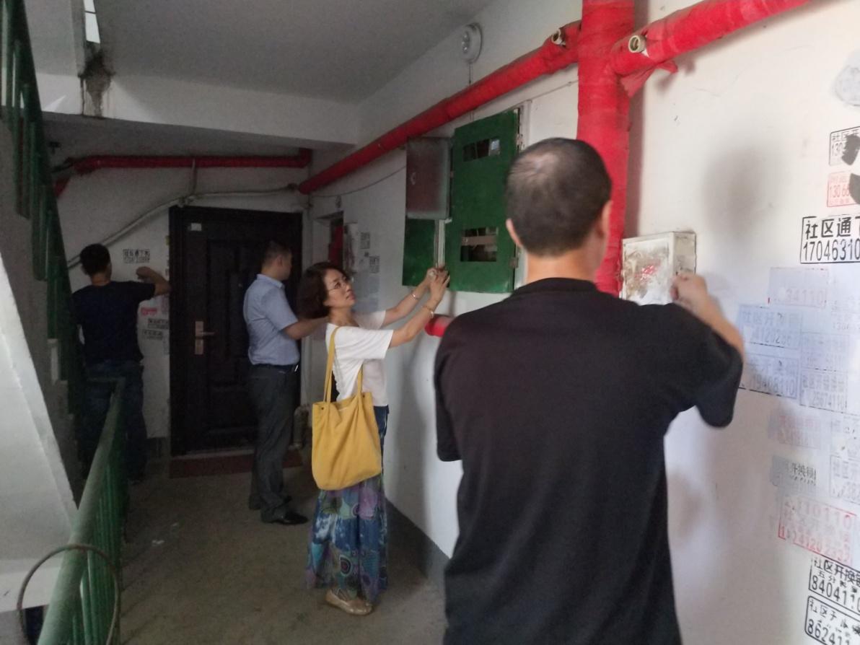

清理楼道小广告

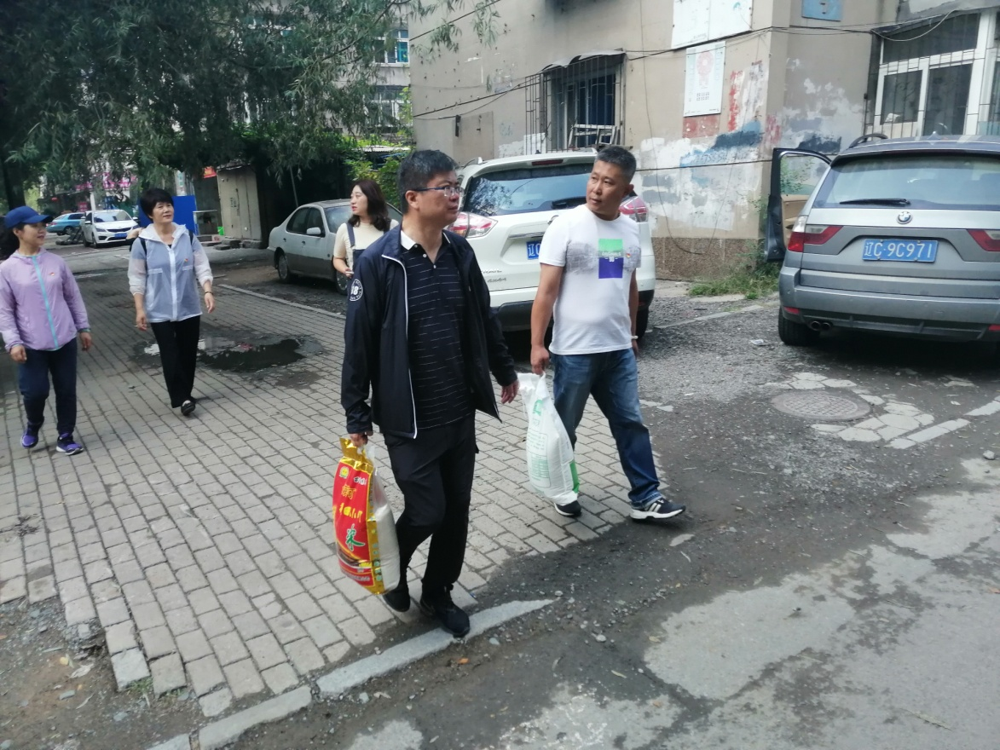

慰问困难户